COVID-19数据处理及分析项目报告

课程名称 智能数据处理技术实训

系 别 计算机科学与技术系
专 业 计算机科学与技术
班 级 2021级计算机科学与技术15班
组员姓名 蔡倩涛 郭子航 张子衡 黄浩
指导教师 王芷欣

2023 年 12 月 10 日
项目题目 | COVID-19数据处理及分析项目报告
项目组别 | 团队完成 | 项目时间 | 2023.12.10
项目目的及要求
- 使用 Python 进行数据处理及分析操作。
- 使用课上讲过的方法对数据进行分析。

项目过程
（附程序以及运行调试截图）
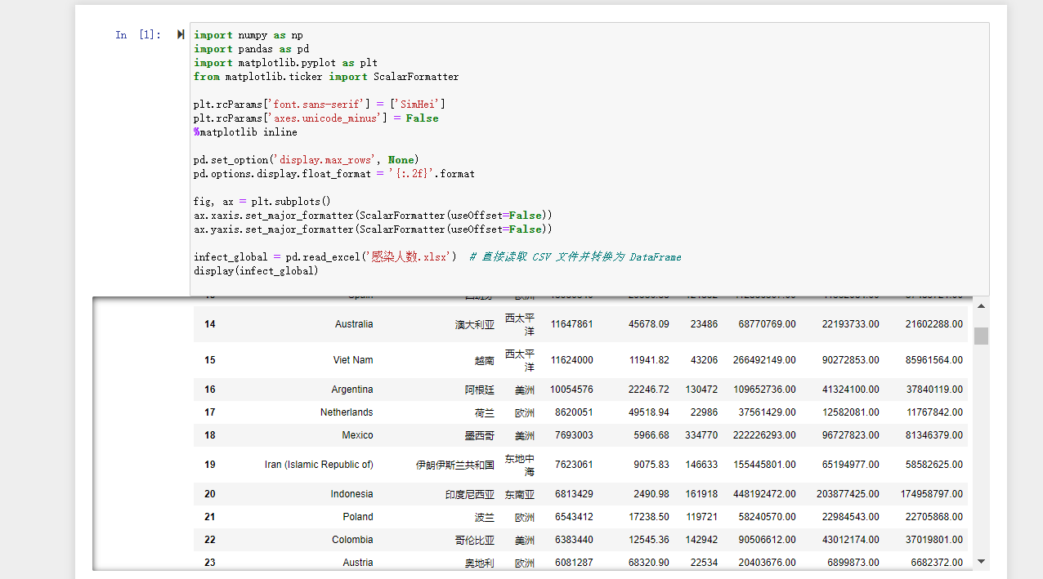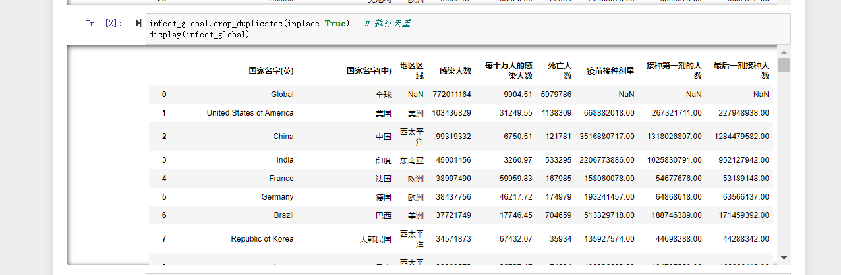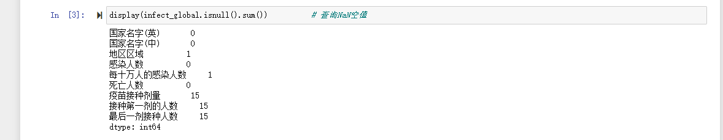
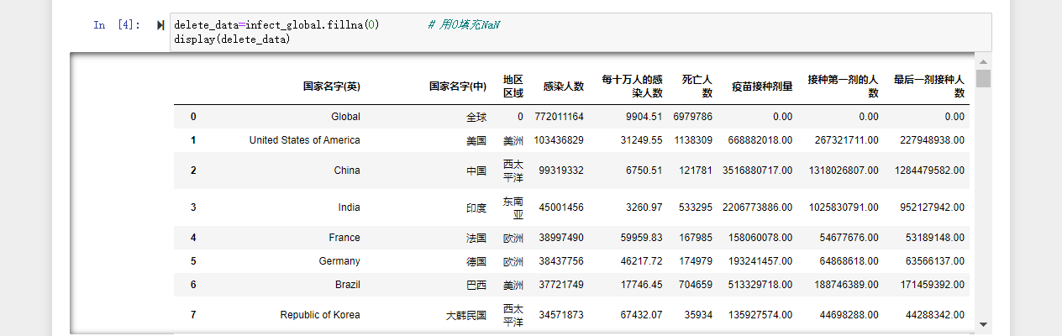
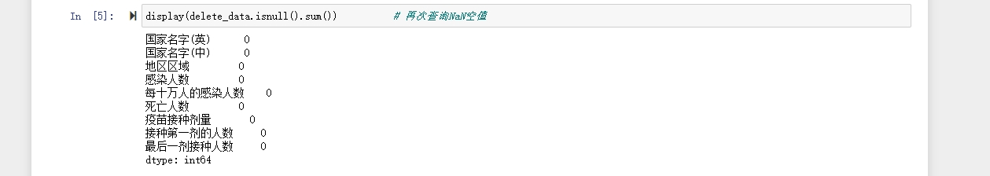
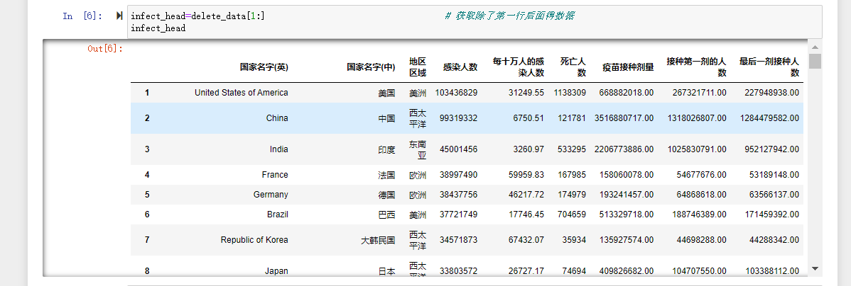
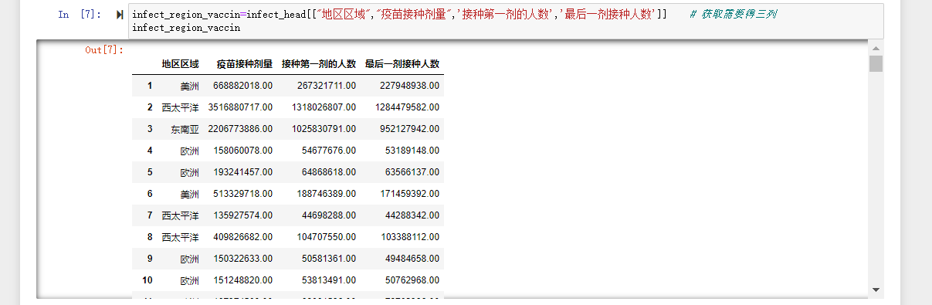
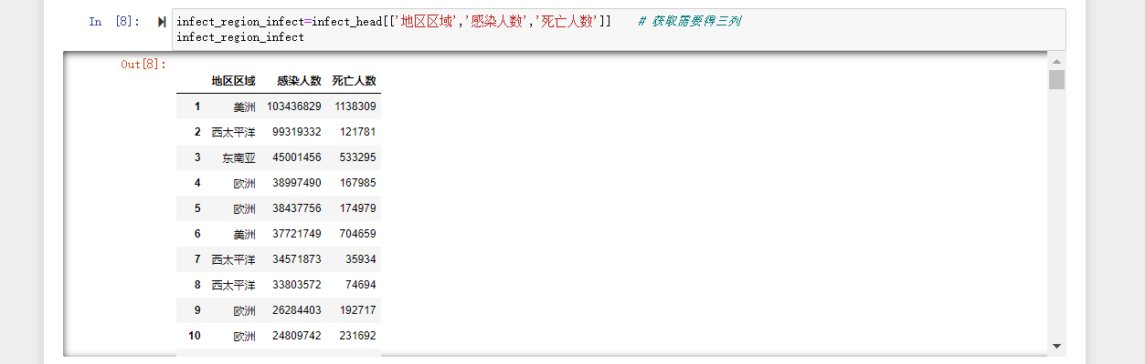
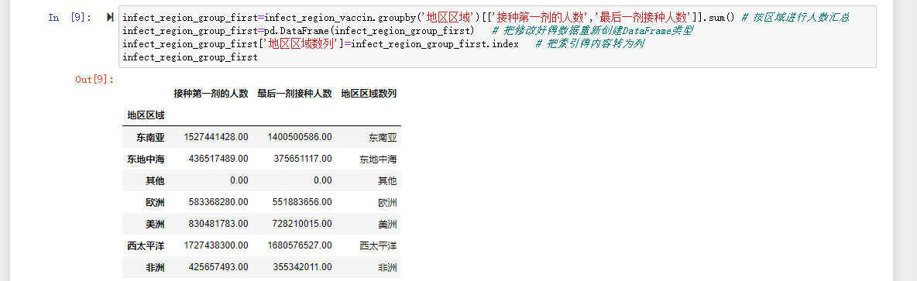
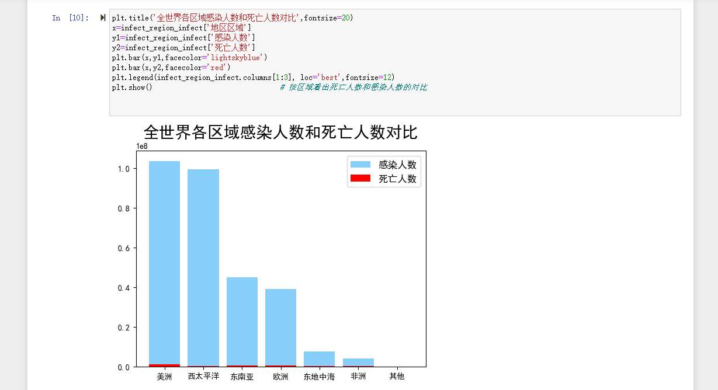
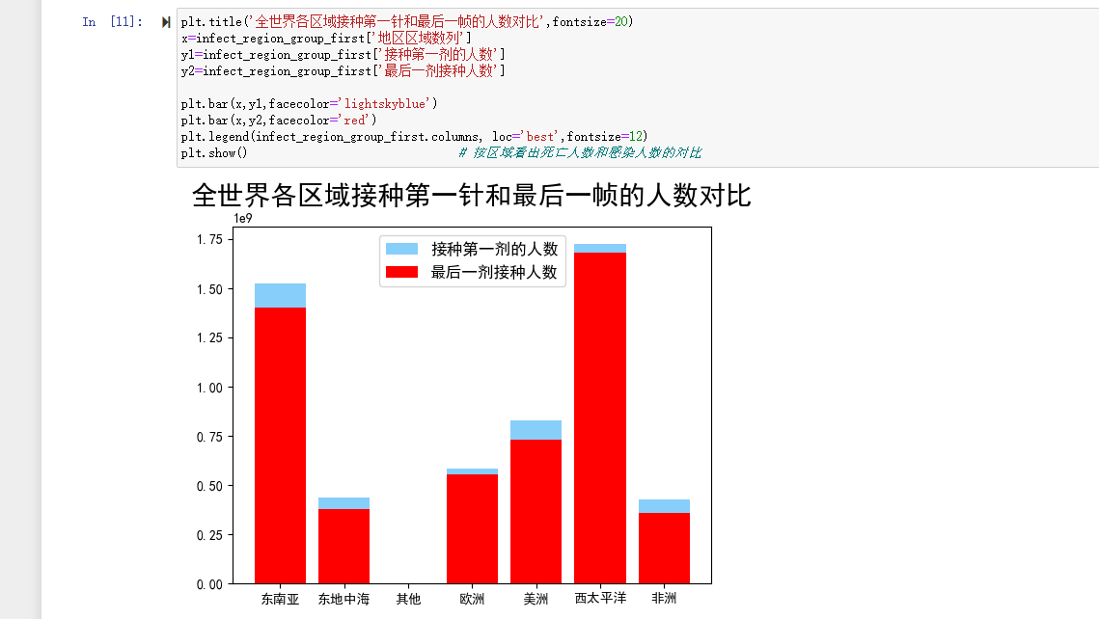
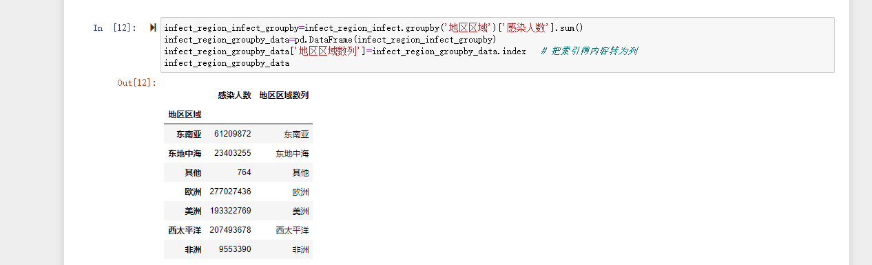
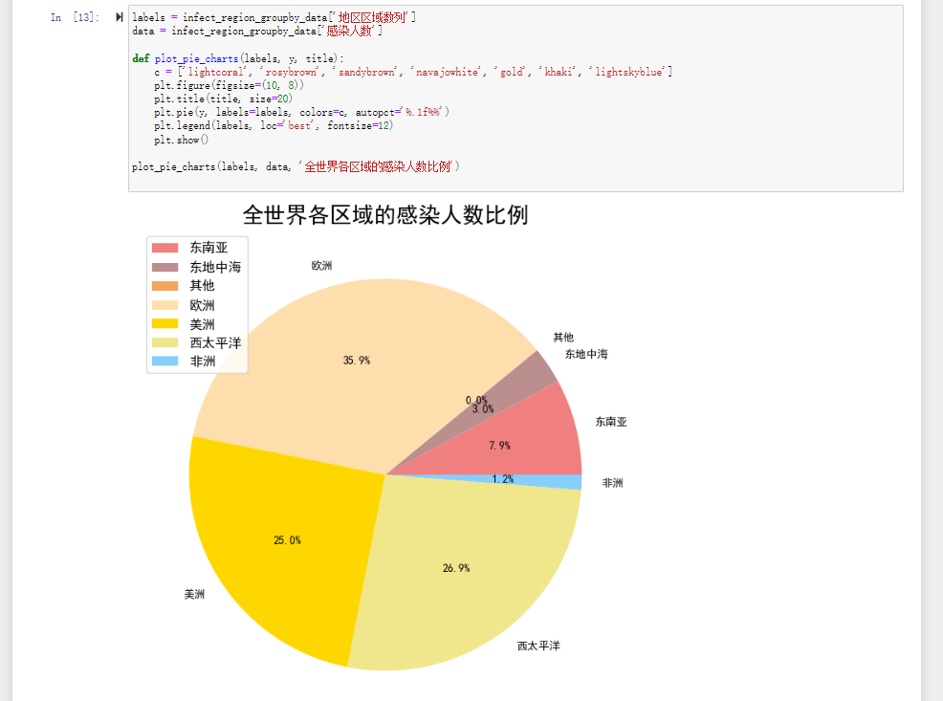
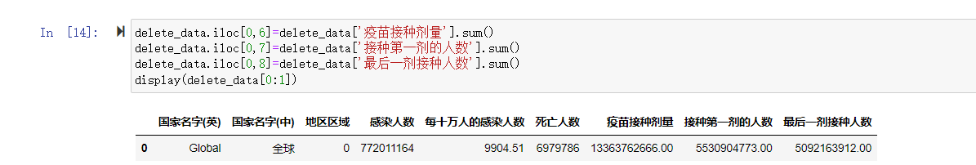
项目结果、分析与总结：
导入关于COVID-19相关数据的模块，然后进行数据清洗、数据预处理和数据可视化等等。
考虑实际情况和边界条件，确保代码能够稳定、高效地工作。
教师评语及成绩：

教师签名： 批阅日期 2023 年 月 日

